Číslo klíčové aktivity: III/2
Název klíčové aktivity:
Inovace a zkvalitnění výuky prostřednictvím ICT

- 1) Autor: Mgr. Marie Zimmermannová
- 2) Datum tvorby: 20.11.2012
- 3) Cílový ročník: 9.
- 4) Člověk a příroda – Fyzika – Elektřina a magnetismus – Reostat jako měnič proudu
- 5) Anotace: pracovní list je určen pro žáky 9.r, slouží k procvičování zapojení reostatu jako
měniče proudu, určování velikosti odporu a proudu

PRACOVNÍ LIST

Reostat
Zadání: vybarvi aktivní část reostatu, urči, zda je odpor velký nebo malý, urči, zda proud je velký nebo malý
a)  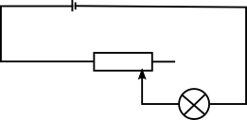 |  | b)  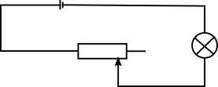
c)  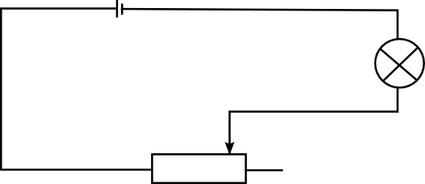 |  | d)  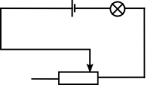
e)  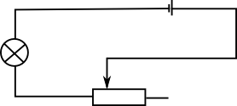 |  | f)  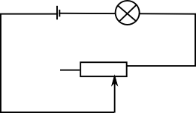
g)  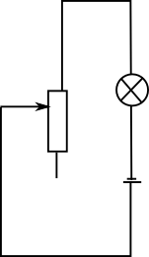 | h)  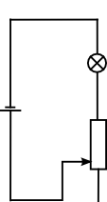 |  | i)  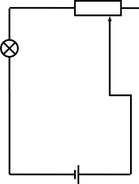

Řešení:
- Odpor velký, proud malý  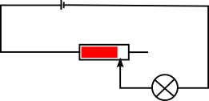 |  | - Odpor velký, proud malý  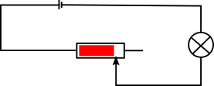
- Odpor velký, proud malý  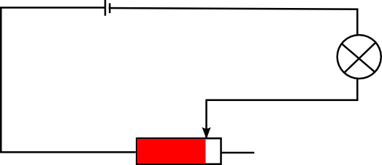 |  | - Odpor malý, proud velký  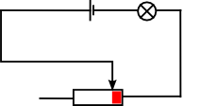
- Odpor malý, proud velký  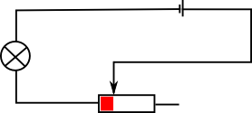 |  | - Odpor malý, proud velký  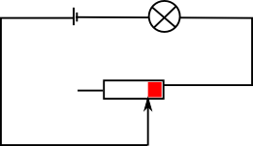
- Odpor malý, proud velký  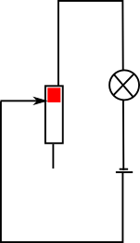 | - Odpor velký, proud malý  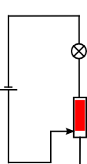 |  | - Odpor velký, proud malý  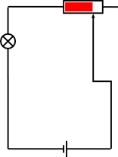

Poznámka – schémata nakreslena použitím volně stažitelného programu Inkscape

